МОДИФИКАЦИЯ И ПРОГРАММНАЯ РЕАЛИЗАЦИЯ КРИПТОСИСТЕМЫ МАК–ЭЛИСА

Крутько А.К., Мельник Е.С., Разумов П.В., Черкесова Л.В., Сафарьян О.А.

Аннотация: В данной статье рассматриваются вопросы, каcающиеся модификации криптосистемы Мак–Элиса (McEliece).
Keywords: криптографическая система, постквантовый криптографический алгоритм, криптостойкость, лидерное декодирование, декодирование по расстоянию Хемминга.

Введение
Идеей для разработки реализации постквантового алгоритма послужила статья [1]. В ней проведен анализ современных постквантовых алгоритмов и использование их для создания криптосистем квантовой эпохи, а также рассматриваются сильные и слабые стороны, различные модификации и перспективы использования постквантовых алгоритмов.
Представленная в данной статье программная разработка обладает криптостойкостью, оригинальный алгоритм Мак-Элиса является постквановым, в отличие от его аналогов. Сама криптосистема примечательна тем, что использует рандомизацию в процессе шифрования [2]. Ранее алгоритм не был реализован программно, как и не рассматривались способы его декодирования. Этим обусловлена актуальность работы.
Объектом исследования является криптосистема Мак-Элиса.
Предметом исследования – алгоритмическая сложность разработки криптосистемы Мак-Элиса, ее способов декодирования.
Цели исследования: разработка оригинального алгоритма криптосистемы Мак-Элиса, использующего ассиметричное шифрование и основанного на теории алгебраического кодирования. В связи с этим, имеющего высокую криптостойкость к различного рода атакам. Также, разработка способов декодирования, анализ и экспериментальная проверка временных показателей выбранных способов.
В соответствии с поставленной целью были определены следующие задачи:
- Исследование алгоритма работы криптосистемы Мак-Элиса.
- Реализация программного средства криптосистемы Мак-Элиса и способов ее декодирования.
- Проанализировать и сравнить временные показатели при декодировании различными способами.
Исходные положения
Криптосистема Мак–Элиса использует асимметричное шифрование и основана на теории алгебраического кодирования. Это первый алгоритм, применяющий рандомизацию в процессе шифрования. Криптосистема не получила широкого распространения, но является возможной для применения в постквантовой криптографии, так как устойчива к атаке с применением алгоритма Шора. Также криптосистема обладает высокой скоростью криптографического преобразования и возможностью совмещать контроль ошибок с защитой от несанкционированного ознакомления. Долгое время считалось, что на основе алгоритма Мак-Элиса невозможно реализовать электронно-цифровую подпись. Однако удалось реализовать схему на основе криптосистемы Нидеррайтера, которая является модификацией системы шифрования Мак-Элиса. Анализ криптостойкости рассматриваемой системы шифрования Мак-Элиса показывает, что необходимо учитывать минимальные значения параметров матрицы n (длина кода) и k (размерность) для надежной защиты информации. Также от параметра t (количество исправляемых кодом ошибок) напрямую зависит помехоустойчивость алгоритма. Криптосистема обеспечивает надежную криптографическую защиту информации при выполнении минимальных граничных требований к параметрам системы (n=1024, k=524, t>50), что подтверждает ряд безуспешных попыток ее взлома.
В частности, развитие криптосистемы Мак-Элиса. Данная система обладает неоспоримыми преимуществами, это, например, высокая скорость криптографического преобразования, а также возможность совмещать контроль ошибок с защитой от несанкционированного доступа.
Важным является то, что подобные криптосистемы остаются стойкими даже в случае использования квантовых вычислений.
Криптосистема Мак-Элиса, которая также основана на асимметричном шифровании, использует рандомизацию в процессе шифрования и может использоваться в постквантовой криптографии.
Таблица 1 – описание уровней стойкости криптосистемы

Параметры | Уровень стойкости
 | Достаточный (2⁸⁰…2¹²³) | Высокий (2¹⁹²…2²⁵⁶) | Сверхвысокий (>2⁵¹²)
Параметры (n, k, d) | (2048, 1300, 137) | (4096, 2584, 253) | (16384, 10322, 867)
Размер секретного ключа, бит | 1 712 528 | 6 726 208 | 169 115 648
Размер открытого ключа, бит | 2 662 400 | 10 584 064 | 169 115 648
Сложность шифрования, битовых операций | 2,6*10⁶ | 1,1*10⁷ | 1,7*10⁸
Сложность расшифрования, битовых операций | 6,2*10⁶ | 2,7*10⁷ | 5,1*10⁸
Оценка стойкости | 102 | 186 | 636
Оценка стойкости к квантовому криптоанализу, бит | 49 | 91 | 310

Разработка математической модели криптосистемы Мак-Элиса
Криптосистема Мак-Элиса состоит из трех алгоритмов:
1. алгоритм случайной генерации ключей, который дает открытый и закрытый ключи;
2. алгоритм случайного шифрования;
3. детерминированный алгоритм расшифрования
При генерации ключей пользователь А выбирает (n, k) – линейный код C, исправляющий t ошибок. Далее для кода C рассчитывается k*n порождающая матрица G.
Далее генерирует случайную k*k невырожденную матрицу S для того, чтобы исходный код сложно было восстановить. После этого генерирует n*n матрицу перестановки P. И вычисляет k*n матрицу Ḡ по формуле:
Ḡ =SGP (1)
Полученная пара (Ḡ, t) является открытым ключом. Набор (S, G, P) является закрытым ключом [3].
При шифровании пользователь В хочет передать пользователю А сообщение m, тогда:
Пользователь В представляет свое сообщение m в виде последовательности двоичных символов длины k, генерирует случайный вектор z длины n, имеющий вес Хэмминга t. После этого вычисляет шифртекст по формуле:
с=mḠ+z (2)
При Расшифровании пользователь А, получив сообщение c, выполняет следующие действия для расшифрования шифртекста: вычисляет обратную матрицу P⁻¹, затем вычисляет:
ĉ=сP⁻¹ (3)
Пользователь А получает ḿ из ĉ, используя алгоритм декодирования для кода С, вычисляет открытый текст по формуле:
m= ḿS-1 (4)
В результате после использования алгоритма пользователь А получает сообщение, отправленное пользователем В.
В лидерном декодировании рассматривается (n, k)–код, который задан над полем F₂, определяется матрицами G и H. Далее создаются таблицы, которые используются для работы декодера. Чтобы получить кодовые слова для первой таблицы используют формулу:
c=iG (5)
Вторая таблиц включает в себя синдромы и лидеры классов (или векторы ошибок, которые были вызваны появлением соответствующего синдрома). Таким образом алгоритм декодирования, который был получен из канала слова v выглядит следующим образом:
- На первом шаге вычисляется синдром:
s=vH^{T} (6)
Если синдром s = 0, то кодовое слово c = v, и тогда следует пропустить второй шаг и перейти на третий шаг, иначе необходимо найти этот синдром во второй таблице [4].
- На втором шаге необходимо просуммировать полученный из канала вектор v и вектор ошибок е, который соответствует синдрому второй таблицы:
c=v+e (7)
- На третьем шаге считается, что слово с – верное кодовое слово, и его можно найти в первой таблице, это и будет результирующее информационное слово [5].
В декодировании по расстоянию Хемминга используется таблица кодовых слов. Полученный из канала вектор v, сравнивается со списком кодовых слов, то можно увидеть, что в смысле расстояния Хемминга, полученное слово будет ближе к одной из строк таблицы, можно предположить, что информационное слово соответствует полученному по каналу вектору.
На первом шаге вычисляется синдром, затем находим соответствующий вектор ошибок. Далее суммируется вектор ошибок и вектор, который был получен по каналу связи. Полученный вектор находим в таблице кодовых слов. Соответствующий информационный вектор и является результатом декодирования [6].
В качестве языка программирования использован объектно-ориентированный язык программирования Python 3. Среда разработки – IDLE.
Главное преимущество данного программного продукта – реализация оригинального алгоритма Мак-Элиса, ранее не разработанная в других источниках, которая имеет высокую криптостойкость к различного рода атакам, включая квантовые атаки.
Программная реализация
Для генерации ключей выбирается код с параметрами n, k, t.
Случайным образом генерируется порождающая матрица G, невырожденная матрица S, матрица перестановки P, после этого вычисляется матрица G’ – произведение трех полученных матриц. Пара (G’, t) представляется открытым ключом, (S, G, P) является закрытым ключом [7].
Пользователь В хочет передать пользователю А сообщение m, сначала он генерирует вектор с весом 2, затем вычисляет шифртекст с.
Пользователь А, получив сообщение c, вычисляет обратную матрицу P^{–1} и ĉ = сP^{–1} [8]. Затем получает ḿ из ĉ, используя алгоритм декодирования для кода С. И, наконец, находит m = ḿS-1.
Результат работы оригинального алгоритма показан на рисунке 1.

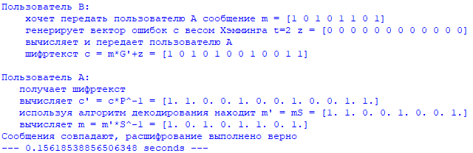

Рисунок. 1. Работа алгоритма Мак-Элиса

При заданных параметрах вычисления производятся автоматические. Можно увидеть весь процесс построения необходимых матриц, с помощью которых получается пара открытого и закрытого ключей, а далее взаимодействие двух пользователей в обмене сообщениями. А также подтверждение тому, что сообщение было получено без искажений.

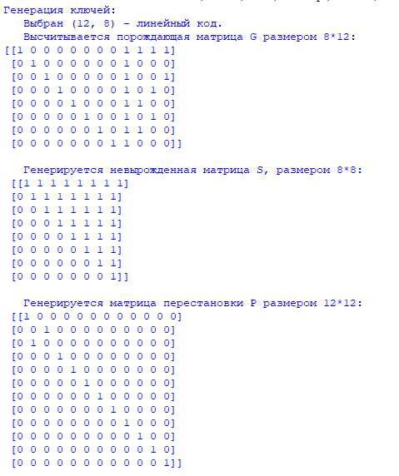
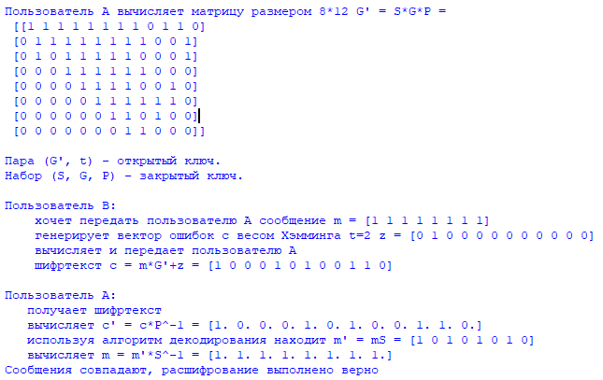
Рисунок 2. Работа алгоритма по расстоянию Хемминга
Сравнение модификации со стандартным алгоритмом
Цель экспериментального исследования - сравнение на этапе декодирования оригинального алгоритма с его модификациями. При анализе результатов отметим недостатки и преимущества данных реализаций.
Для проведения экспериментальной части использовалась функция time.time() – start_time, которая высчитывает полное время работы программного продукта.

Таблица 2 – Результаты замеренного времени
Результаты эксперимента
№ | Оригинальный алгоритм | Модификация с лидерным декодированием | Модификация с декодированием по расстоянию Хемминга
1 | 0,213174105 | 0,475461721 | 0,184016705
2 | 0,277795553 | 0,446060181 | 0,200155497
3 | 0,185458183 | 0,515637159 | 0,185013771
4 | 0,193013906 | 0,490050316 | 0,204837799
5 | 0,194011211 | 0,426993847 | 0,203558207
Результаты работы модулей декодирования
№ | Лидерное декодирование | Декодирование по расстоянию Хемминга
1 | 0,329535723 | 0,048004627
2 | 0,287026644 | 0,04300189
3 | 0,33403039 | 0,039005041
4 | 0,336036444 | 0,04282546
5 | 0,280020952 | 0,045003891

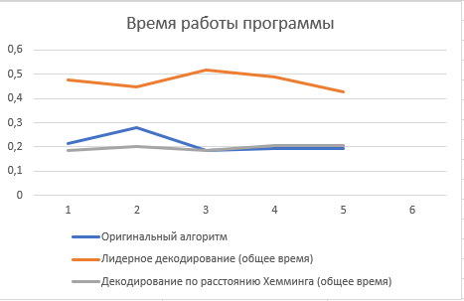
Рисунок 3. Время работы программы

На данном графике наглядно просматривается, что использование лидерного декодирования неэффективно, оно загружает работу программы по времени, разрыв в 0,3 от оригинального и другой модификации. Отличие оригинального и декодирования по расстоянию Хемминга практически не отличаются.

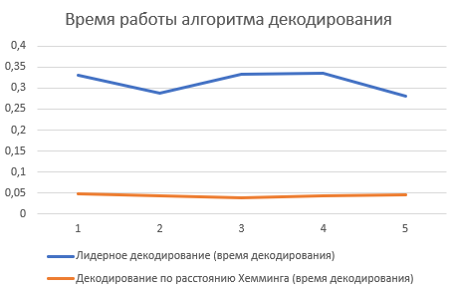
Рисунок. 4. Время работы модуля

График работы отдельно модулей декодирования. Из двух модификаций преимущество также имеет декодирование по расстоянию Хемминга.
Заключение

В рамках данной работы созданы:
- рассмотрено теоретическое описание алгоритма постквантовой криптографии Мак- Элиса;
- программное средство, реализующее работу криптосистемы Мак-Элиса;
- программное средство, реализующее модификации этой криптосистемы;
- выполнено тестирование программных средств;
- проведена сравнительная характеристика по временному критерию обработки.
Данная криптосистема обладает неоспоримыми преимуществами: высокая скорость криптографического преобразования, а также возможность совмещать контроль ошибок с защитой от несанкционированного доступа. Важным является то, что подобные криптосистемы остаются стойкими даже в случае использования квантовых вычислений. Также плюсом является то, что до сих пор криптосистема Мак–Элиса не поддается криптоанализу.
Криптосистема имеет недостатки, которые не влияют на криптостойкость алгоритма, но затрудняет его использование.
Экспериментально доказано преимущество использования оригинального алгоритма, по времени он превосходит свои модификации. Разработанное программное средство обладает уникальностью, так как ранее оно не было реализовано программно в других источниках. Постквантовый алгоритм имеет высокую криптостойкость, поэтому попытки его взломать не дадут хорошего результата.

Список используемых источников

- Буковшин В.А., Чуб П.А., Черкесова Л.В., Короченцев Д.А., Поркшеян В.М. Анализ современных постквантовых алгоритмов шифрования // Научное обозрение №4, 2019. – с.36-44.
- Алферов А.П., Зубов А.Ю., Кузьмин А.С., Черемушкин А.В. Основы криптографии. М.: Гелиос АРВ, 2011. – 479 с.
- Берлекэмп Э.Р. Техника кодирования с исправлением ошибок. М.: ТИИЭР, 2013. – 57 с.
- McEliece R.J. A Public-Key Cryptosystem Based On Algebraic Coding Theory // DSN Progress Report, 42 – 44, 1978. – Pp. 114 – 116.
- Шварцман В.О., Емельянов. М. Г. Теория передачи дискретной информации. Учебник для вузов связи. М.: Связь, 2011. - 59 с.
- Шнайер Б. Прикладная криптография. Протоколы, алгоритмы, исходные тексты на языке Си. М.: Триумф, 2012. – 816 с.
- Саломаа А. Криптография с открытым ключом. М.: Мир, 2011. –318 с.
- Свейгарт Э. Автоматизация рутинных задач с помощью Python. М.: Диалектика, 2018. – 592 с.

Нужно добавить

